Ředitelé stavebních firem: v roce 2014 čeká české stavebnictví stagnace
Praha – 27. února - Po předchozích pěti letech pravidelných poklesů očekávají ředitelé stavebních společností v roce 2014 stagnaci. První mírný růst by se do sektoru měl vrátit v roce 2015, pokud se nové vládě podaří nastartovat proinvestiční politiku. Aktuálním problémem bránícím růstu stavebnictví je nedostatek projektů připravených k realizaci, a také jejich špatná kvalita, která vede v řadě případů ke sporům mezi stavební firmou a investorem. Vyplývá to z nejnovější Kvartální analýzy českého stavebnictví Q1/2014 zpracované společnostmi CEEC Research a KPMG Česká republika.
České stavebnictví bude podle ředitelů stavebních firem v roce 2014 stagnovat (výsledky ukazují mírný pokles o 0,6 procenta). S nepatrnými odchylkami se na tom shodují ředitelé jak největších, tak i středních a malých společností, stejně tak i firmy z pozemního nebo inženýrského stavitelství (viz graf níže). První, velice mírný růst, přijde v roce 2015 (o 1,8 procenta). Pro nastartování sektoru bude klíčovým prvkem přístup nové vlády, uvádí Jiří Vacek, ředitel analytické společnosti CEEC Research. „Pokud se vládě podaří nastartovat plánovanou proinvestiční politiku, mohlo by české stavebnictví již v letošním roce najít své dno. Zásadním krokem by měla být co nejrychleji obnovená příprava projektů, podle nichž by bylo možné začít stavby následně realizovat. Bez nich se z místa nepohneme.“

Snahu situaci zlepšit a sektoru pomoci již deklarovala ministryně pro místní rozvoj, Věra Jourová: „Věřím, že ministerstvo do budoucna dokáže ještě více podpořit český stavební trh. V současné době běží Program Podpora bydlení, jehož prostřednictvím podněcujeme k regeneraci panelových sídlišť, podporujeme výstavbu technické infrastruktury a také například výstavbu podporovaných bytů. Náš Státní fond rozvoje bydlení vyhlásil v roce 2014 výzvy na poskytování zvýhodněných úvěrů na výstavbu nájemních bytů, opravy a modernizace bytů a v neposlední řadě Program PANEL 2013+, který je určen na opravy a modernizace bytových domů.“

Stěžejní vliv nové vlády na vývoj českého stavebnictví potvrzuje Pavel Kliment, partner odpovědný za služby pro realitní a stavební společnosti KPMG Česká republika: „České stavebnictví je a bude z podstatné části závislé na objemu veřejných zakázek, proto jsou investice státu klíčovou složkou, která jediná může sektor reálně nastartovat.“

S tím souhlasí i Marcel Soural, generální ředitel společnosti Trigema: „Vláda by měla nalézt ve státním rozpočtu prostředky pro financování především dopravní infrastruktury, podporovat oživení ekonomiky a ustálit pravidla pro podnikání.“

Ředitelé stavebních firem se shodují, že problémem, který je třeba řešit urychleně, je nejen nízká připravenost projektů, ale také jejich kvalita. Podle Kvartální analýzy českého stavebnictví Q1/2014 byla v minulém roce více jak třetina projektů (36 %) natolik špatných, že musely být v průběhu stavby výrazně přepracovány. Tím se náklady staveb zvýšily až o 11 procent (přičemž náklady na celou projektovou dokumentaci, pokud se realizuje před započetím stavby, se pohybují mezi 3–5 procenty). Ředitelé stavebních firem shodně uvádějí, že špatná kvalita projektů vychází zejména z nízké úrovně finančních prostředků, které investoři do přípravy projektu investují. „Projektová dokumentace je čím dál tím horší. Je to i proto, že jsou na projekty vynakládány menší a menší náklady,“ uvádí Martin Podzimek, ředitel společnosti Podzimek a synové. Tři ze čtyř projektových firem (75 %) ale uvádějí, že v důsledku zmíněných nízkých cen nebudou moci kvalitu svých projektů v tomto ohledu zlepšit.

Přepracování projektů v průběhu stavby také přináší potřebu dalších víceprací. Zejména ve veřejném sektoru je to problém pro velké stavební společnosti, kde až 57 procent firem eviduje neproplacené faktury za tyto vícepráce. Prosazení změn u veřejných zadavatelů je komplikované vzhledem k současnému zákonu o zadávání veřejných zakázek, a v neposlední řadě i kvůli obavám veřejných investorů z nařčení z korupce nebo klientelismu. „Dochází tím k zacyklení celého řetězce, kdy investor vybere nejlevnějšího projektanta, ten připraví projekt, podle kterého má stavební firma, zpravidla opět s nejnižší cenou, postavit stavbu, chyby projektu reklamuje investorovi a ten kvůli již nastavenému rozpočtu, případně podmínkám dotací, nechce nezbytné změny profinancovat. A začíná dlouhý kolotoč diskusí a sporů, což může vést až k zastavení stavby. To může znamenat ale další problém pro investora, například, pokud je investice financována z dotací, o které, v případě prodlení, může následně přijít,“ popisuje aktuální situaci Jiří Vacek, ředitel analytické společnosti CEEC Research.

Výsledky Kvartální analýzy českého stavebnictví Q1/2014 ukazují, že až osm ředitelů z deseti (79 %) se obává, že stavební firmy budou kvůli problémům s neplacením od některých investorů nuceny řešit situaci soudně a stavby budou muset zastavit. Takovéto odpovědi převažují ve všech segmentech, nejčastěji tento způsob řešení očekávají velké stavební společnosti (potvrzuje 91 % z nich).

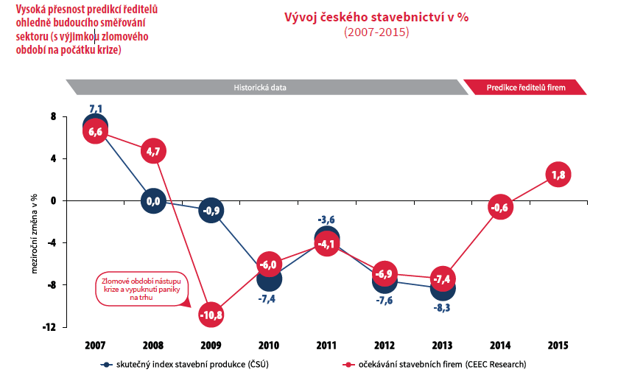
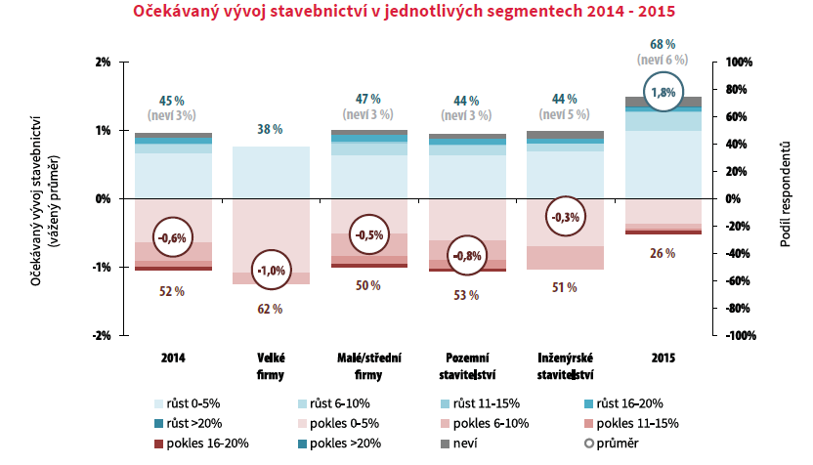
Podrobnosti přináší nová Kvartální analýza českého stavebnictví Q1/2014, kterou společnost CEEC Research a KPMG ČR zveřejní 27. 2. 2014 na www.ceec.eu

Zlatým partnerem Kvartální analýzy českého stavebnictví Q1/2014 je společnost Saint Gobain Construction products, divize Weber, stříbrným partnerem je společnost Ramirent, bronzovými partnery jsou společnosti Isover, Rigips a Callida. Výhradním developer partnerem je společnost Trigema.

Kontakt pro média:
Alena Setničková
PR & Communication Director
CEEC Research
E-mail: setnickova@ceec.eu
Tel.: +420 777 299 790

Kvartální analýza českého stavebnictví Q1/2014 je založena na strukturovaných osobních a telefonických rozhovorech s vybraným vzorkem 100 stavebních společností, 100 projektových společností a deseti významných developerských společností. Rozhovory proběhly v průběhu lednu a na počátku února 2014. Kromě standardní analýzy nabízí tento výzkum rovněž detailní informace o postojích hlavních segmentů stavebnictví podle dvojrozměrné segmentace vzorku (tj. z hlediska velikosti stavebních společností, jakož i stavebního zaměření účastníků). Segmenty jsou rozděleny na velké a střední/malé společnosti. Z druhého pohledu pak na segmenty zabývající se pozemním nebo inženýrským stavitelstvím.
CEEC Research je největší analytickou společností specializující se na stavebnictví v zemích střední a východní Evropy. Byla založena v roce 2005 a od té doby bezplatně poskytuje studie o aktuálním stavu a očekávaném vývoji stavebnictví v deseti zemích střední a východní Evropy. Všechny studie a analýzy CEEC Research jsou založeny výhradně na údajích získaných z pravidelných strukturovaných interview s klíčovými představiteli vybraných největších, středních i malých stavebních společností.
CEEC Research navíc k pravidelným a bezplatným analýzám stavebnictví také organizuje Setkání lídrů českého stavebnictví, kterých se účastní generální ředitelé nejvýznamnějších stavebních, developerských a projektových společností, prezidenti svazů, cechů a komor z oblasti stavebnictví a rovněž i ministři a nejvyšší představitelé státu vybraných zemí.
Společnost KPMG Česká republika zahájila svou činnost v roce 1990, kdy byla v Praze otevřena první kancelář. V současné době má 760 zaměstnanců a kanceláře v Praze, Brně, Českých Budějovicích a Ostravě. KPMG Česká republika poskytuje služby v oblasti auditu, daní, poradenství a práva. Z 625 odborných pracovníků je 28 partnerů, 28 statutárních auditorů, 106 certifikovaných účetních a 67 daňových poradců. V KPMG Česká republika působí celkem 22 kvalifikovaných zahraničních odborníků.
KPMG je celosvětová síť poradenských společností poskytujících služby v oblasti auditu, daní a poradenství. V jejích členských společnostech pracuje více než 155 000 pracovníků ve 155 zemích. Nezávislé členské společnosti sítě KPMG jsou přidružené ke KPMG International Cooperative („KPMG International“), švýcarské organizační jednotce. Každá členská společnost celosvětové sítě KPMG je právně samostatná a oddělená jednotka a tak se označuje.

